**SISTEM OPERASI WINDOWS**

* **Apakah Sistem Operasi?**

Sistem operasi adalah sebuah system yang diperlukan untuk dapat menjalankan program/software yang ada di computer.

* **Macam-macam Sistem Operasi Windows**

Sistem operasi windows dibuat oleh perusahaan Microsoft yang berada di Amerika dan dipimpin oleh Bill Gate. System operasi Windows bermula dari :

1. Akhir tahun 1980 (awal 1990-1994) dikenal dengan system operasi Windows 3.0
2. Sistem operasi Windows 3.1.1 dikenal dengan generasi Windows 3.x
3. Sistem operasi Windows 95
4. Sistem operasi Windows 98, lebih dikenal dengan istilah generasi Windows 9.x
5. Sistem operasi Windows NT yaitu system operasi yang khusus digunakan untuk jaringan local
6. Sistem operasi Windows 2000
7. Sistem operasi Windows ME (Millenium Edition), windows ini merupakan seri upgrade (peningkatan kualitas) dari Windows 98
8. Sistem operasi Windows XP (Experience) dimana pada sebuah computer pribadi (PC) Windows ini akan memberikan fasilitas video dan suara secara langsung.
9. Sistem operasi Windows Vista

* **Penggunaan Mouse**

Mouse merupakan alat Bantu yang vital sifatnya dalam lingkungan system operasi Windows 98. Memilih menu, menekan tombol toolbar, menjalankan program, mencari file, membuka file, semuanya bias dijalankan dengan meng-klik tombol mouse.

* Istilah-istilah dalam penggunaan mouse :

1. Klik, berarti harus menekan tombol mouse paling kiri sebanyak satu kali
2. Klik-Ganda, berarti harus menekan tombol mouse paling kiri sebanyak dua kali
3. Klik-Kanan, berarti harus menekan tombol mouse paling kanan sebanyak satu kali
4. Seret dan Letakkan, berarti harus menekan tombol mouse paling kiri sebanyak satu kali. Tetap tahan tombol tersebut, lalu gerakkan mouse ke suatu lokasi baru kemudian lepaskan tombolnya. Istilah ini juga disebut *Drag And Drop.*

**PENGENALAN WINDOWS**

* **MEMBUAT DIRECTORY**

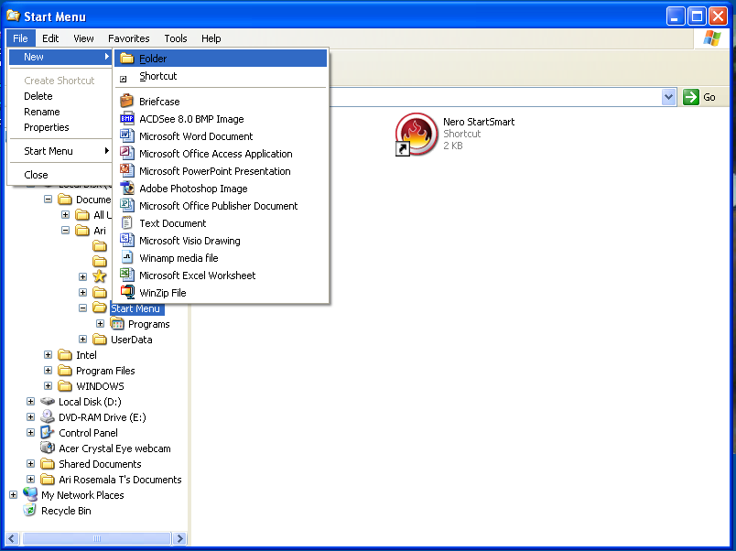

Untuk membuat suatu directory, lakukan langkah :

1. Pilih *Windows Explorer* pada menu *Program* atau klik kanan mouse pada *Start*, pilih *Explore*.
2. Pada tampilan *Windows Explorer*, pilih menu *File* lalu *New* kemudian pilih lagi *Folder*.
3. Tampilan Kotak kosong folder akan dimunculkan, ketik nama baru pada kotak kosong tersebut.
4. Tekan *Enter*

Tampilan Pembuatan Directory

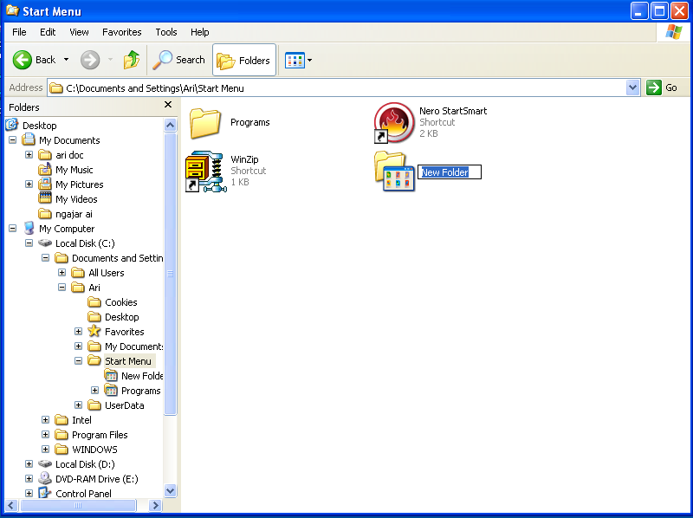

* **MENGHAPUS DIRECTORY**

Untuk menghapus directory, lakukan :

1. Pilih (klik) directory yang akan dihapus.
2. Pilih menu *File* lalu pilih *Delete*. Kotak dialog Delete untuk konfirmasi akan muncul.
3. Klik *Yes*

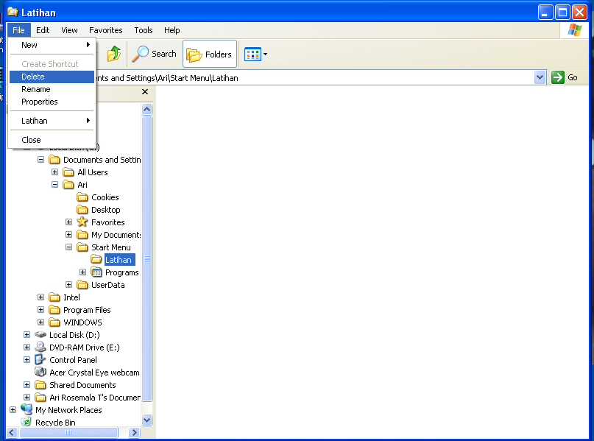

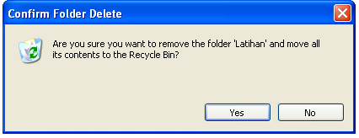

* **MEMBUKA SUATU DIRECTORY**

Untuk membuka suatu directory, lakukan :

1. Pilih directory yang akan dibuka.
2. Klik-Kanan pada directory tersebut, lalu pilih *Open*

* **MENUTUP SUATU WINDOW**

Untuk menutup suatu Window, lakukan langkah :

* Pilih menu *File*, lalu pilih *Exit* atau tombol *Close* di pojok kanan atas
* **MEMULAI SUATU APLIKASI PROGRAM APLIKASI**

Untuk memulai suatu program aplikasi, lakukan langkah :

1. Pilih tombol *Start*.
2. Pilih menu *Programs*, lalu gerakkan kursor ke kanan.
3. Pilih aplikasi yang akan dibuka.

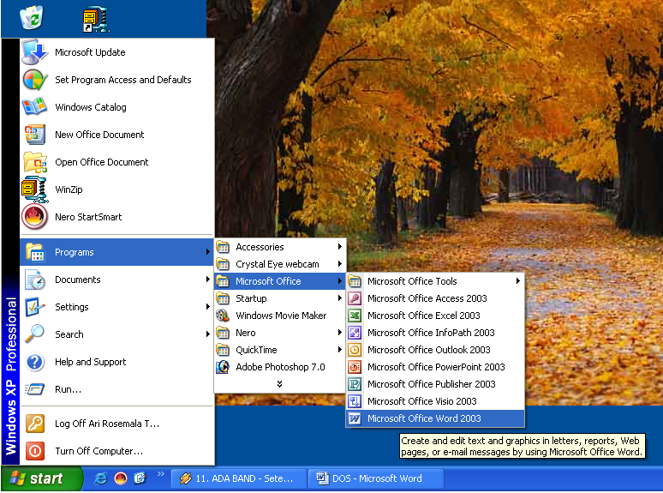

* **MENGAKHIRI / KELUAR DARI WINDOWS**

Untuk mengakhiri atau keluar dari Windows, lakukan langkah :

1. Pilih tombol *Start*
2. Pilih menu *Shut Down (Turn Off Computer)*, maka kotak dialog Shut Down akan dimunculkan.
3. Pilih *Turn Off Computer* untuk keluar, lalu klik *Yes*

